Летние каникулы - самое благоприятное время, когда необходимо использовать все имеющиеся возможности для оздоровления ребенка. Солнце, воздух и вода - самые благоприятные факторы для детей любого возраста. На свежем воздухе ребёнок должен находиться как можно дольше. Прогулки, игры, физкультурные занятия - лучший ежедневный отдых после учебного года, т.к. двигательная активность у детей в учебный период снижается на 50%. Лето - время путешествий, отдыха, закаливания и оздоровления детей. Планируйте летний отдых вместе с детьми. Очень важно, чтобы родители с наибольшей пользой распределили драгоценное каникулярное время. В целях предотвращения психологического дискомфорта, конфликтов, заболеваний следует ребенка заранее подготовить к летнему отдыху.
Но возникает немало вопросов, как это лучше сделать. И здесь, как нам кажется, в известной мере вам могут пригодиться наши советы.
Для начала детям не помешало бы отоспаться вволю! Известно, что большинство детей недосыпают 1 - 1,5 и даже иногда и 2 часа в учебные дни. А ведь детские неврозы наиболее часто развиваются в результате систематического недосыпания.
Максимально оградите ребенка от компьютера или хотя бы сократите пользование им до гигиенически рекомендуемых норм (7 минут - дети до 5 лет; 10 минут - дети 6 лет; 15 минут - ученики начальных классов). Летние каникулы - это лучшее время для того, чтобы, наконец, дать ребёнку то, что Вы давно собирались, но не успели в течение учебного года. Появляется больше времени для общения с ребёнком, проведения совместной деятельности. Читайте вместе, делитесь с ребёнком мнением о прочитанном. Приобщайте ребёнка к культуре семейного чтения, наслаждайтесь чтением сами и выработайте у детей отношение к чтению как к удовольствию. По очереди читайте друг другу рассказы или смешные истории; поощряйте чтение детей вслух, чтобы развить навык и уверенность в себе, умение близко к тексту пересказывать прочитанное.
Во время летнего отдыха Вы также можете оказывать влияние и на интерес ребёнка к учебной деятельности. Для этого:
- подчеркивайте важную роль хорошего образования в Вашей жизни;
- обсуждая знакомых (взрослых или детей) обращайте внимание на качество и уровень их образованности;
- подчеркивайте востребованность грамотных специалистов на производстве;
- будьте внимательны к склонностям и интересам Вашего ребёнка, способствуйте их развитию, через них осваивая все более широкие области знания;
- обсуждая с ребёнком современную литературу, обращайте его внимание на привлекательность имиджа образованного, независимого, самостоятельного, делающего успешную карьеру человека.
• Из широкого спектра возможностей выберите те виды летнего отдыха, развлечений, занятий, которые устроят Вашего ребёнка и Вас.
• Учитывайте склонность детей к активным видам отдыха.
• Используйте каникулы для того, чтобы Ваш ребенок приобрел полезные житейские навыки (ремонт автомобиля, благоустройство жилья и другие занятия).
• Совместная деятельность родителей и взрослеющих детей во время летнего отдыха может и должна стать прекрасной школой общения и взаимопонимания.
• Лето дает Вам возможность оценить возросший уровень возможностей Вашего ребёнка, преодолеть старые стереотипы детско-родительских отношений, оценить ребёнка как возможного или уже состоявшегося помощника.
• Успешность работы в видах деятельности, не связанных с учебой, может стать важнейшим средством профилактики неуверенности, тревожности, заниженной самооценки.
• Каникулы - время первой влюблённости. Бурное и кратковременное увлечение может восприниматься как большое серьезное чувство на всю оставшуюся жизнь. Родители вряд ли смогут уберечь "взрослого" ребёнка от ошибок,о они в состоянии сделать ребёнка сильнее, поддержав его. Негодовать, печалиться - значит "нормально" пережить разочарование. Важно поддержать ребёнка, проявив сочувствие.
• Позволяйте ребёнку чувствовать себя взрослым и самостоятельным. Самостоятельное принятие решений и ответственность за него - неотъемлемая часть взросления. Используйте стратегию принимающего, поддерживающего поведения.
• Друг вашего ребёнка - отличная возможность увидеть, какие его потребности не реализуются в общении с Вами. Какими бы странными эти потребности ни казались Вам, Вашему сыну или дочери они зачем-то нужны, поэтому не стоит их резко критиковать. Эффект может быть обратным.
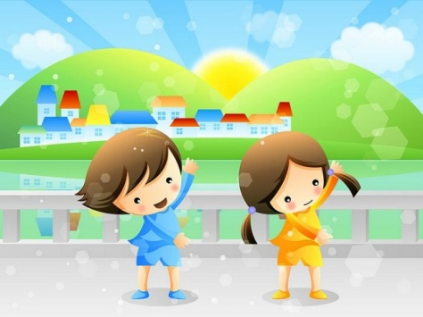Не рекомендуется допускать значительных отклонений в режиме дня: время пробуждения и отдыха ко сну должны быть примерно такими, как во время учебного года, или изменены в разумных пределах.
Следует обратить внимание на питание ребёнка. Рацион должен быть сбалансированным и содержать достаточное количество белков и углеводов, а это молочные и мясные продукты, свежие фрукты, ягоды и овощи. Лето - самый благоприятный период для восполнения недостатка витаминов.
Можно определить ребенка в летнее оздоровительное учреждение, хотя бы на один месяц. Детям с хроническими заболеваниями полезно оздоровление в условиях санатория. Родителям следует воспользоваться каникулярным временем, чтобы проконсультировать ребёнка у врачей и провести курс профилактических процедур.
Солнце - это тепло, хорошее настроение, здоровье. Однако избыточное облучение солнечным светом может иметь отрицательный эффект: солнечные ожоги, расстройства сердечно-сосудистой системы, дыхания, вялость, раздражительность, головокружение в результате теплового и солнечного ударов. Детям не следует специально загорать на открытом солнце. Во избежание перегрева необходимо голову покрыть шляпой, кепкой, панамой.
Температура воздуха в тени должна быть 20-22°С. Нельзя принимать солнечные ванны натощак и ранее чем через 1-1,5 часа после еды. Лучшее время - с 9 до 11 часов и с 16 до 18 часов. В первые 2-3 дня пребывание под открытыми солнечными лучами должно составлять не более 5 минут, затем время постепенно увеличивают. Длительность солнечных ванн строго индивидуальна: зависит от возраста, типа кожи, состояния ребёнка. Желательно, чтобы дети не лежали на открытом солнце, а играли, бегали, попадая то на солнце, то в тень. Солнечные ванны противопоказаны детям с повышенной температурой тела, недомоганием, головной болью.
Важно знать, что прием некоторых лекарственных препаратов перед отдыхом на пляже может спровоцировать солнечный ожог. К ним относятся сульфаниламидные препараты. Прием этих и некоторых других лекарств повышает чувствительность кожи к солнцу в несколько раз.
На прогулки необходимо брать с собой минеральную, питьевую в бутылках или кипяченую охлажденную (но не ледяную) воду, которую надо пить в небольших количествах маленькими глотками, а также соки или фрукты.
В жаркие дни дети должны носить одежду только из натуральных тканей. Следует избегать одежду из синтетических тканей, которая плохо пропускает воздух. В качестве хорошей защиты подойдут вещи из хлопка и льна, лучше отдавать предпочтение цветным тканям (красным, зеленым, желтым, оранжевым, синим), нежели однотонным светлым. Одежда светлых тонов (особенно белая) в большей степени пропускает солнечные лучи.
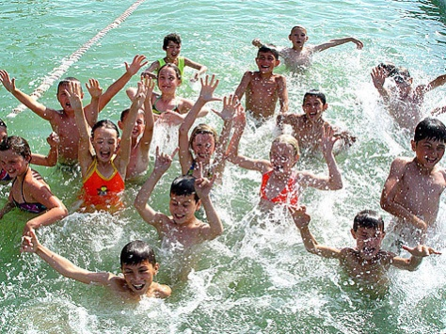Во время купания в реке или озере на ребёнка действует несколько факторов внешней среды - температура воздуха и воды, ветер, солнце. Кроме того, при купании ребенок активно двигается, задействованы практически все группы мышц, в то время как нагрузка на позвоночник и суставы резко снижена. Этот вид закаливания требует внимательного контроля со стороны взрослых. Купаться в открытом водоёме можно с 3-4 летнего возраста, но только после прохождения подготовительных процедур (обтирание, обливание, душ).
Исключительно сильное влияние на организм ребёнка оказывают морские купания (вода имеет сложный химический состав). Очень полезен морской воздух. Купание в море разрешается детям с двух лет. Начинать эти процедуры можно при температуре воды не ниже 20°С. При первых купаниях ребёнок по существу только окунается, находясь в воде 20-30 секунд. Постепенно продолжительность пребывания в воде увеличивается для дошкольников до 3-5 минут, для школьников до 8-10 минут. Необходимо внимательно следить за состоянием здоровья ребенка и его реакцией на купание.
Если вы отдыхаете в деревне или на даче, позвольте ребёнку по утрам бегать босиком по росе. Кратковременное воздействие холодной воды на стопы приводит к тому, что сосуды стоп и одновременно сосуды носоглоточной области сужаются, а затем резко расширяются. В результате кровообращение в области носоглотки усиливается, создавая надежную преграду для болезнетворных бактерий и вирусов. Кроме того, хождение по росе считается профилактикой плоскостопия.
В каникулы необходимо позаботиться и о безопасности ребёнка. Прежде чем отпустить его кататься на велосипеде, роликовых коньках, убедитесь, что снаряжение исправно, а он хорошо знает, как им пользоваться. Постарайтесь сделать все от вас зависящее, чтобы уберечь ребёнка от травм.
Чтобы легче было вернуться к школьной жизни, подготовку к новому учебному году начните уже в июле: купите школьные письменные принадлежности, ранец, необходимую одежду, обувь, спортивный костюм. Это нужно сделать заранее, чтобы не нервничать в последние дни каникул. Перед началом нового учебного года в последние дни августа посоветуйте ребенку навести порядок на письменном столе, книжных полках, в шкафу.
Соблюдение перечисленных довольно простых рекомендаций обезопасит летний отдых, сохранит и укрепит здоровье детей.

